ANTAKYA KAYMAKAMLIĞI
GÜLDEREN İLKOKULU-ortaokulu

T.C
ANTAKYA KAYMAKAMLIĞI GÜLDEREN İLK/ORTAokulu
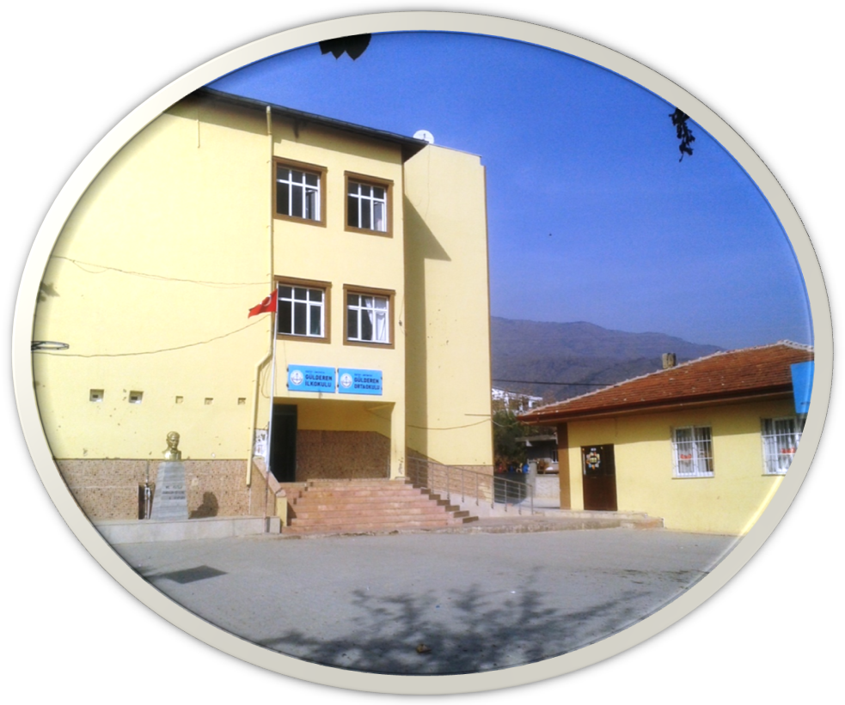
2015-2019 STRATEJİK PLANI
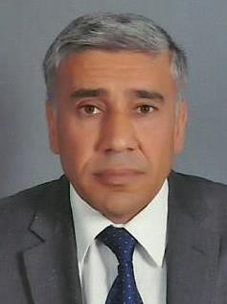

SUNUŞ

Ülkemizde bazı kamu kurum ve kuruluşları için yeni gibi görünen stratejik planlama; kamu kurumlarının varlığını etkin kalıcı bir şekilde sürdürebilmesi; yönetim ve işleyişinde hesap verebilir, gelişme ve değişime açık, yenilikçi ve çağdaş bir yapıya kavuşabilmesi için planlanan temel bir araçtır.
Hızla gelişen ve değişen dünyamızda; kurumumuzun ve ülkemizin bu gelişim ve değişim içinde sorunları zamanında tespit ederek kalıcı çözümler üretmesi ve tedbirler alması için tüm iş ve eylemleri belli bir plan süreci içerisinde ele alıp değerlendirmesi gerekmektedir.
Kamuda etkin saygınlığın korunması, belirlenen misyon ve vizyon doğrultusunda alınan kararların uygulanması ile başarılacak, tüm uygulamalar sürekli ve etkili bir şekilde izlenip ve değerlendirilmesi ile gerçekleştirilebilecektir.
Çalışanların her aşamada etkili katılımları, görev ve sorumlulukların yerine getirilmesi ile anlam kazanacak olan stratejik planın amacına ulaşması ekip çalışması ve ruhu ile olacaktır.
Bu stratejik plan ile amaçlanan, okul ile çevre ilişkilerini geliştirmeyi, okul gelişimini sürekli kılmayı, belirlenen stratejik amaçlarla, ülkemize, çevresine faydalı, kendi ile barışık, düşünen ve özgün üretimlerde “bende varım” diyebilen nesiller yetiştirilmesi amacını taşımaktadır.
Yarınlarımızın teminatı olan sevgili yavrularımızın daha iyi yetişmeleri, onların gelişen ve değişen dünyamızda söz sahibi bireyler olmaları en büyük dileğimizdir.
Gülderen İlkOkulu Müdürü olarak Stratejik planın okulumuz ve ülkemiz için yararlı olması dileğimizdir.
MUSTAFA GÜNEŞ
Gülderen İlk/Ortaokulu Müdürü

SUNUŞ 2
TABLOLAR DİZİNİ 3
ŞEKİLLER DİZİNİ 3
I. BÖLÜM 5
STRATEJİK PLAN HAZIRLIK SÜRECİ 5
A. Hatay İl MEM 2015-2019 Stratejik Planlama süreci: 5
II. BÖLÜM 6
DURUM ANALİZİ 6
A. TARİHİ GELİŞİM 6
B. YASAL YÜKÜMLÜLÜKLER VE MEVZUAT ANALİZİ 6
C. FAALİYET ALANLARI ile ÜRÜN ve HİZMETLER 7
E. KURUM İÇİ ve DIŞI ANALİZ 12
III. BÖLÜM 18
GELECEĞE YÖNELİM 18
A. MİSYON, VİZYON VE TEMEL DEĞERLER 18
MİSYON 18
VİZYON 18
TEMEL DEĞERLER 18
IV. BÖLÜM 25
MALİYETLENDİRME 25
V. BÖLÜM 27
İZLEME ve DEĞERLENDİRME 27

BÖLÜM

STRATEJİK PLAN HAZIRLIK SÜRECİ

Gülderen İlkokulu 2015-2019 Stratejik Planlama süreci:
- 2013/26 Sayılı Stratejik Planlama Genelgesi ve eki Hazırlık Programı Yayınlanmıştır.
2013/26 sayılı genelge gereği Gülderenilkokulustratejik plan hazırlama çalışmaları başlatılmıştır. Çalışmalar Genelge eki Hazırlık Programı ve Kalkınma Bakanlığı’nın Stratejik planlama Kılavuzuna uygun olarak planlanmış ve yürütülmüştür.

- Gülderen İlkokulu stratejik plan ekip ve kurulları kurulmuştur.
Stratejik planlama çalışmaları okulumuz stratejik planlama üst kurulu birimlerinin koordinesinde yürütülmektedir. Stratejik planlama çalışmalarının takibini sağlamak ve belli dönemler halinde stratejik planlama çalışmalarına yön vermek üzere okul müdürümüz başkanlığında stratejik planlama üst kurulu oluşturulmuştur. Planlama konusundaki İl ve ilçe Milli Eğitim Müdürlüğü Stratejik Plan Koordinasyon ekibi üyeleri ile işbirliği halinde çalışmalar yürütülmüştür.
Tablo1: Stratejik Plan Koordinasyon Ekibi
ADI SOYADI | ÜNVANI | GÖREVİ
MUSTAFA GÜNEŞ | MÜDÜR | Başkan
MEHMET OĞUL | MÜDÜR YARDIMCISI | Koordinatör
MEHMET ZÜMRE | MÜDÜR YARDIMCISI | Koordinatör
ŞULE İNAL | ÖĞRETMEN | Üye
TUNA TÜMER DEMİREL | ÖĞRETMEN | Üye
BURCU KEÇE | ÖĞRETMEN | Üye
GÖKBEN HABEŞ | ÖĞRETMEN | Üye
RUKİYE SANCAK | ÖĞRETMEN | Üye
GONCA KARAÇADIR | ÖĞRETMEN | Üye
SITKI KOCAOĞLAN | ÖĞRETMEN | Üye
ERKAN DEDEMOĞLU | ÖĞRETMEN | Üye
HATİCE AKMAN BUDAK | ÖĞRETMEN | Üye
SUHAM ŞAMLI | ÖĞRETMEN | Üye
HAMZA DEMİRKOL | ÖĞRETMEN | Üye
MAKBULE DOĞRU | OK.AİLE.BİR.BAŞ. | Üye
ALAZ YERAL | OKUL MECLİS BAŞK. | Üye

- Paydaşlarımızla toplantılar ve anketler yoluyla bilgi toplanarak geniş bir katılımcılık sağlanmıştır.
Okulumuz ile ilgili paydaş algılarını tespit etmek amacıyla anket düzenlenmiş olup 70 kişi ankete katılmıştır.
Okulumuzun problemleri, güçlü ve zayıf yönlerini tespit etmek amacıyla öğrenci, öğretmen, veli ve yöneticilerden oluşan bir grup toplantı yaparak sonuçları raporlanmıştır.
Elde edilen bulgular Stratejik plan durum analizi raporunda yayınlanmıştır.

- Çalışmalar belirli dönemlerde “Gülderen İlk/Ortaokul Plan Üst Kurulu’na sunulmaktadır.
Okul Müdürümüzün katılımı ile gerçekleştirilen üst kurul toplantılarında planlama sürecinde gelinen nokta ve sonraki aşamalarda çalışmaların nasıl olacağı konusunda bilgi alışverişinde bulunulmuştur. Okul Müdürümüz ve stratejik plan üyelerinin direktifleri doğrultusunda planlama çalışmaları yürütülmüştür.

BÖLÜM

DURUM ANALİZİ
Durum analizi çalışmasında Müdürlüğümüzün tarihsel gelişimi, yasal yükümlülükleri, faaliyet alanları, paydaş analizi, kurum içi analiz ve çevre analizi yapılmıştır.

TARİHİ GELİŞİM
Okulumuz 1964 yılında Gülderen İlkokulu olarak üç derslik , iki lojman ve bir tuvalet olarak olarak yaptırılmıştır. Okulumuz, 1997 yılında merkezi Gülderen Köyü olan 5.8 şiddetinde depremle kullanılamaz hale gelmiştir. 1998 Yılnda yapılan beş derslik iki idari oda ve üç gözlü tuvaletten oluşan okula aynı yılın mart ayında taşınılmıştır. 2005–2006 eğitim öğretim yılında üç derslik daha ilave edilmiştir. Ayrıca 2008–2009 eğitim öğretim yılında atıl vaziyetteki ek bana onarılarak anasınıfı olarak kullanılmaktadır. Diğer ek binada öğretmenler odası ve değişimli olarak öğretmenlerin görsel eğitim için ders yaptırıldığı bir bina mevcuttur. 2013 Yılında ana binadaki, müdür odası tuvalate dönüştürülmüş,müdür yardımcısı odası öğretmen odası olorak düzenlenmiş ek bina ana sınıfına dönüştürülmüş, eski anasınıfının bulunduğu bina idari bina olarak düzenlenmiştir.

YASAL YÜKÜMLÜLÜKLER VE MEVZUAT ANALİZİ
GülderenOkuluMüdürlüğü’nün yasal yetki, görev ve sorumlulukları başta T.C. Anayasası olmak üzere 14/6/1973 tarihli ve 1739 sayılı Millî Eğitim Temel Kanunu ve 222 sayılı ilköğretim ve Eğitim kanununa göre belirlenmektedir.
Anayasanın “Eğitim ve Öğrenim Hakkı ve Ödevi” başlıklı 42.Maddesi ve 1739 sayılı Millî Eğitim Temel Kanununun 2. maddesinde; Türk Milli Eğitiminin genel amacı,Türk Milletinin bütün fertlerini;
- Atatürk inkılap ve ilkelerine ve Anayasada ifadesini bulan Atatürk milliyetçiliğine bağlı; Türk Milletinin milli, ahlaki, insani, manevi ve kültürel değerlerini benimseyen, koruyan ve geliştiren; ailesini, vatanını, milletini seven ve daima yüceltmeye çalışan, insan haklarına ve Anayasanın başlangıcındaki temel ilkelere dayanan demokratik, laik ve sosyal bir hukuk Devleti olan Türkiye Cumhuriyetine karşı görev ve sorumluluklarını bilen ve bunları davranış haline getirmiş yurttaşlar olarak yetiştirmek;
- Beden, zihin, ahlak, ruh ve duygu bakımlarından dengeli ve sağlıklı şekilde gelişmiş bir kişiliğe ve karaktere, hür ve bilimsel düşünme gücüne, geniş bir dünya görüşüne sahip, insan haklarına saygılı, kişilik ve teşebbüse değer veren, topluma karşı sorumluluk duyan; yapıcı, yaratıcı ve verimli kişiler olarak yetiştirmek;
- İlgi, istidat ve kabiliyetlerini geliştirerek gerekli bilgi, beceri, davranışlar ve birlikte iş görme alışkanlığı kazandırmak suretiyle hayata hazırlamak ve onların, kendilerini mutlu kılacak ve toplumun mutluluğuna katkıda bulunacak bir meslek sahibi olmalarını sağlamak;
Böylece bir yandan Türk vatandaşlarının ve Türk toplumunun refah ve mutluluğunu artırmak; öte yandan milli birlik ve bütünlük içinde iktisadi, sosyal ve kültürel kalkınmayı desteklemek ve hızlandırmak ve nihayet Türk Milletini çağdaş uygarlığın yapıcı, yaratıcı, seçkin bir ortağı yapmakla sorumlu tutulmuştur.
Gülderen İlk/Ortaokulu Müdürlüğü, bu sorumlulukları ilgili mevzuat hükümleri gereğince yerine getirmektedir. Müdürlüğümüze görev ve sorumluluklar yükleyen, faaliyet alanını düzenleyen tüm mevzuat gözden geçirilerek yasal yükümlülükler listesi aşağıdaki şekilde oluşturulmuştur.
YASAL YÜKÜMLÜLÜK (GÖREVLER) | DAYANAK(KANUN, YÖNETMELİK, GENELGE, YÖNERGE)
Atama | 657 Sayılı Devlet Memurları Kanunu
Atama | Milli Eğitim Bakanlığına Bağlı Okul ve Kurumların Yönetici ve Öğretmenlerinin Norm Kadrolarına İlişkin Yönetmelik
Atama | Milli Eğitim Bakanlığı Eğitim Kurumları Yöneticilerinin Atama ve Yer Değiştirmelerine İlişkin Yönetmelik
Atama | Milli Eğitim Bakanlığı Öğretmenlerinin Atama ve Yer Değiştirme Yönetmeliği
Ödül, Disiplin | Devlet Memurları Kanunu
Ödül, Disiplin | 6528 Sayılı Milli Eğitim Temel Kanunu İle Bazı Kanun ve Kanun Hükmünde Kararnamelerde Değişiklik Yapılmasına Dair Kanun
Ödül, Disiplin | Milli Eğitim Bakanlığı Personeline Başarı, Üstün Başarı ve Ödül Verilmesine Dair Yönerge
Ödül, Disiplin | Milli Eğitim Bakanlığı Disiplin Amirleri Yönetmeliği
Okul Yönetimi | 1739 Sayılı Milli Eğitim Temel Kanunu
Okul Yönetimi | Milli Eğitim Bakanlığı İlköğretim Kurumları Yönetmeliği
Okul Yönetimi | Milli Eğitim Bakanlığı Okul Aile Birliği Yönetmeliği
Okul Yönetimi | Milli Eğitim Bakanlığı Eğitim Bölgeleri ve Eğitim Kurulları Yönergesi
Okul Yönetimi | MEB Yönetici ve Öğretmenlerin Ders ve Ek Ders Saatlerine İlişkin Karar
Okul Yönetimi | Taşınır Mal Yönetmeliği
Eğitim-Öğretim | 1739 Sayılı Milli Eğitim Temel Kanunu
Eğitim-Öğretim | 222 Sayılı İlköğretim ve Eğitim Kanunu
Eğitim-Öğretim | 6287 Sayılı İlköğretim ve Eğitim Kanunu ile Bazı Kanunlarda Değişiklik Yapılmasına Dair Kanun
Eğitim-Öğretim | Milli Eğitim Bakanlığı İlköğretim Kurumları Yönetmeliği
Eğitim-Öğretim | Milli Eğitim Bakanlığı Eğitim Öğretim Çalışmalarının Planlı Yürütülmesine İlişkin Yönerge
Eğitim-Öğretim | Milli Eğitim Bakanlığı Öğrenci Yetiştirme Kursları Yönergesi
Eğitim-Öğretim | Milli Eğitim Bakanlığı Ders Kitapları ve Eğitim Araçları Yönetmeliği
Eğitim-Öğretim | Milli Eğitim Bakanlığı Öğrencilerin Ders Dışı Eğitim ve Öğretim Faaliyetleri Hakkında Yönetmelik
Eğitim-Öğretim | Milli Eğitim Bakanlığı Personel İzin Yönergesi
Personel İşleri | Devlet Memurları Tedavi ve Cenaze Giderleri Yönetmeliği
Personel İşleri | Kamu Kurum ve Kuruluşlarında Çalışan Personelin Kılık Kıyafet Yönetmeliği
Personel İşleri | Memurların Hastalık Raporlarını Verecek Hekim ve Sağlık Kurulları Hakkındaki Yönetmelik
Personel İşleri | Milli Eğitim Bakanlığı Personeli Görevde Yükseltme ve Unvan Değişikliği Yönetmeliği
Personel İşleri | Öğretmenlik Kariyer Basamaklarında Yükseltme Yönetmeliği
Personel İşleri | Resmi Mühür Yönetmeliği
Mühür, Yazışma, Arşiv | Resmi Yazışmalarda Uygulanacak Usul ve Esaslar Hakkındaki Yönetmelik
Mühür, Yazışma, Arşiv | Milli Eğitim Bakanlığı Evrak Yönergesi
Mühür, Yazışma, Arşiv | Milli Eğitim Bakanlığı Arşiv Hizmetleri Yönetmeliği
Mühür, Yazışma, Arşiv | Milli Eğitim Bakanlığı Rehberlik ve Psikolojik Danışma Hizmetleri Yönet.
Rehberlik ve Sosyal Etkinlikler | Okul Spor Kulüpleri Yönetmeliği
Rehberlik ve Sosyal Etkinlikler | Milli Eğitim Bakanlığı İlköğretim ve Ortaöğretim Sosyal Etkinlikler Yönetmeliği
Rehberlik ve Sosyal Etkinlikler | Milli Eğitim Bakanlığı İlköğretim Kurumları Yönetmeliği
Öğrenci İşleri | Milli Eğitim Bakanlığı Demokrasi Eğitimi ve Okul Meclisleri Yönergesi
Öğrenci İşleri | Okul Servis Araçları Hizmet Yönetmeliği
Öğrenci İşleri | Milli Eğitim Bakanlığı Kurum Tanıtım Yönetmeliği
İsim ve Tanıtım | Milli Eğitim Bakanlığına Bağlı Kurumlara Ait Açma, Kapatma ve Ad Verme Yönetmeliği
İsim ve Tanıtım | Sabotajlara Karşı Koruma Yönetmeliği
Sivil Savunma | Binaların Yangından Korunması Hakkındaki Yönetmelik
Sivil Savunma | Daire ve Müesseseler İçin Sivil Savunma İşleri Kılavuzu
2.3 Faaliyet Alanları, Ürün/Hizmetler
Gülderen İlkokulu Müdürlüğünün faaliyet alanları ve sunmuş olduğu hizmetler aşağıdaki başlıklarda toplanmıştır.
Gülderen İlkokulu Faaliyet Alanları
FAALİYET ALANI: EĞİTİM | FAALİYET ALANI: YÖNETİM İŞLERİ
Hizmet-1: Rehberlik Hizmetleri  - Psikolojik Danışma  - Sınıf İçi Rehberlik Hizmetleri  - Meslek Tanıtımı ve Yönlendirme | Hizmet-1: Öğrenci işleri hizmeti  - Kayıt-Nakil işleri  - Devam-devamsızlık  - Sınıf geçme
Hizmet-2: Sosyal-Kültürel Etkinlikler  - Halk oyunları  - Satranç  - Yarışmalar  - Kültürel Geziler  - Sergiler  - Tiyatro  - Kermes ve Şenlikler  - Piknikler  - Yazarlarla Buluşma Etkinlikleri  - Sosyal Kulüp ve Toplum Hizmeti Çalışmaları | Hizmet-2: Öğretmen işleri hizmeti  - Derece terfi  - Hizmet içi eğitim  - Özlük hakları  - Sendikal Hizmetler
Hizmet-3: Spor Etkinlikleri  - Futbol,  - Voleybol  - Basketbol | Hizmet-3: Mali İşlemler  - Okul Aile Birliği işleri  - Bütçe işlemleri  - Bakım-onarın işlemleri  - Taşınır Mal işlemleri
Hizmet-4: İzcilik Etkinlikleri
- Günlük Çalışma Kampları
- Mahalli Kamplar
- Resmi Bayram Törenleri
FAALİYET ALANI: ÖĞRETİM | FAALİYET ALANI: YETİŞKİN EĞİTİMİ VE VELİLERLE İLİŞKİLER
Hizmet-1: Öğretimin Planlanması  - Planlar  - Öğretmenler Kurulu  - Zümre toplantıları | Hizmet-1: Sağlık Hizmetleri  - Ağız ve Diş Sağlığı Semineri  - Çocuk Hastalıkları Semineri
Hizmet-2: Öğretimin Uygulanması  - Sınıf içi uygulamalar  - Gezi ve inceleme  - Yetiştirme kursları  - Kazanım değerlendirme | Hizmet-2: Kurslar  - Okuma-Yazma kursları  - Bilgisayar kursları  - Okullar Hayat Olsun Projesi
Hizmet-3: Öğretimin Değerlendirilmesi  - Dönem içi değerlendirmeler  - Ortak sınavlar | Hizmet-3: Velilerle İlgili Hizmetler  - Veli toplantıları  - Veli iletişim hizmetleri  - Okul-Aile Birliği faaliyetleri

KURUM İÇİ ve DIŞI ANALİZ

Kurum içi analiz
Kuruluş içi analiz, kuruluşun mevcut durumunu ve geleceğini etkileyebilecek, iç ortamdan kaynaklanan ve kuruluşun kontrol edebildiği koşulların ve eğilimlerin incelenerek güçlü ve zayıf yönlerin belirlenmesi ve değerlendirilmesidir.
- Organizasyon Yapısı
Gülderen İlk/Ortaokulu Müdürlüğü’nün görev ve sorumlulukları başta T.C. Anayasası olmak üzere14/06/1973 tarihli ve 1739 sayılı Millî Eğitim Temel Kanunu ve 25/8/2011 tarihli ve 652 sayılı Millî Eğitim Bakanlığının Teşkilât ve Görevleri Hakkında Kanun Hükmünde Kararname hükümlerine dayanılarak 26/02/2014 tarih ve 29072 sayılı Resmî Gazetede yayınlanan Millî Eğitim Bakanlığı Okul Öncesi Eğitim ve İlköğretim Kurumları Yönetmeliği esaslarına göre belirlenmektedir.

Şekil 2: Organizasyon yapısı
 |  |  |  |  |  | Müdür
Öğretmenler Kurulu |  |  |  |  |  |  |  |  |  |  |  |  | Okul Aile Birliği
Komisyonlar |  |  |  |  |  | Müdür Yardımcısı |  |  |  |  |  |  | Kurullar
Büro Hizmetleri |  |  |  |  |  | Öğretmenler |  |  |  |  |  |  | Yardımcı Hizmetler
Sosyal Kulüpler |  |  |  | Zümre Öğretmenleri |  |  |  |  | Sınıf Öğretmenleri |  |  |  |  | Rehberlik Servisi

b. Beşeri Durum
Tablo 2: Okul Öğretmen ve öğrenci sayıları
ÖĞRETMEN | ÖĞRENCİ |  |  | DERSLİK | OKUL
Öğretmen Sayısı | Öğrenci Sayısı |  |  | Derslik Sayısı | Derslik Başına Düşen Öğrenci Sayısı
Öğretmen Sayısı | Kız | Erkek | Toplam Öğrenci Sayısı | Derslik Sayısı | Derslik Başına Düşen Öğrenci Sayısı
8 | 70 | 76 | 146 | 5 | 29
5 | 46 | 44 | 90 | 4 | 22
Toplam:13 | 116 | 120 | 236 | 9 | 25

Tablo 2’de görüldüğü gibi 2015 yılında okul genelinde 13 öğretmen 236 öğrenci ve 10 şube vardır. Okulumuzda şube başına 23 öğrenci düşmektedir. Öğrencilerden 116 tanesi kız, 120 tanesi ise erkektir.

Tablo 3: Son İkiYılın Sınıf Bazlı Öğrenci Sayısı
Sınıf isimleri | 2013/2014 | 2014/2015 | Son iki yıl fark(%)
Anasınıfı A | 14 | 28 | +%100
Anasınıfı B | 15 | 24 | +%60
1.sınıf | 34 | 18 | -%47
2.sınıf | 28 | 33 | +%18
3.sınıf | 17 | 27 | +%59
4.sınıf | 22 | 16 | -%27
5.sınıf | 15 | 24 | %60
6.sınıf | 26 | 16 | -%38,4
7.sınıf | 23 | 27 | %17,4
8.sınıf | 16 | 22 | %37,5
Toplam | 210 | 235 | +%11

Tablo 3’de görüldüğü 2013-2014 Eğitim-Öğretim Yılında ve 2014-2015 Eğitim-Öğretim Yılında toplam öğretnci sayıları ve yüzde farkları belirtilmiştir.

Tablo 4: Devamsızlık Yapan Sayısı
Devamsızlık Yapılan Gün Sayısı | Oran (Devamsızlık yapan*100/Toplam öğrenci sayısı)
12 gün | %3,5
17 gün | %1
20 gün | %13
Sürekli Devamsızlık | %2

Tablo 5: Sınıf Bazlı Kazanım Oranı (ocak ayı temel alınacaktır)
Başarı durumu |  | 2015  - sınıf | 2015  8. sınıf
4.ve 8. Sınıflar okul ortalaması | Matematik | 74,65 | 41,44
4.ve 8. Sınıflar okul ortalaması | Türkçe | 75,93 | 54,60
4.ve 8. Sınıflar okul ortalaması | Fen Bilimleri | 75,05 | 44,17
4.ve 8. Sınıflar okul ortalaması | Sosyal Bilimler | 70,51 | 49,13
4.ve 8. Sınıflar okul ortalaması | Yabancı Dil | 74,80 | 51,46
4.ve 8. Sınıflar okul ortalaması | Din Kül ve Ah. Bil. | 79,26 | 67,83
4.ve 8.Sınıf ortak yazılı ortalaması | Matematik | - | 25,57
4.ve 8.Sınıf ortak yazılı ortalaması | Türkçe | - | 46,15
4.ve 8.Sınıf ortak yazılı ortalaması | Fen Bilimleri | - | 41,53
4.ve 8.Sınıf ortak yazılı ortalaması | Sosyal Bilimler | - | 35,37
4.ve 8.Sınıf ortak yazılı ortalaması | Yabancı Dil | - | 37,70
4.ve 8.Sınıf ortak yazılı ortalaması | Din Kül ve Ah. Bil. | - | 61,418
4. ve 8. Sınıf Yıl Sonu Başarı ortalaması |  | 77,65 | 62,135
Tablo 5’de görüldüğü üzere Sınıf bazlı kazanım ortalamaları 4.ve 8. Sınıf alınarak yapılmış okul ortalamaları ve ortak yazılı ortalaması ile yıl sonu başarı ortalamasından oluşturulmuştur. .
c. Teknolojik Durum
Tablo 6:Donatım İhtiyacı
Araç-Gereçler | Mevcut | İhtiyaç | Toplam
Bilgisayar | 4 | 8 | 12
Yazıcı | 6 | 0 | 6
Tarayıcı | 1 | 0 | 1
Akıllı Tahta | 9 | 0 | 9
Projeksiyon | 7 | 0 | 7
İnternet bağlantısı | 1 | 0 | 1
Okul/kurumun  İnternet sitesi | 2 | 0 | 2
Fax | 0 | 0 | 0
Video | 0 | 0 | 0
DVD Player | 0 | 0 | 0
Fotoğraf makinesi | 0 | 0 | 0
Kamera | 6 | 3 | 9
Diğer araç-gereçler | - | - | -
Tablo 6’de görüldüğü İlk okul ve orta okul bir arada olduğundan bütün donanım demirbaşlar orta okula kayıtlıdır.
. Mali Durum
Tablo 7: Bütçe Uygulama Sonuçları
Kaynaklar | 2013 | 2014 | Fark
Okul Aile Birlikleri Modülü Toplam Gelir | 2152,03TL | 1712TL | 440,03TL
Okul Aile Birlikleri Modülü Toplam Gider |  | 904,39 TL | 764,67 TL
  1669,06TL
Okul Öncesi Modülü Toplam Gelir | 2581,76 TL |  | 528,08
  2053,68
Okul Öncesi Modülü Toplam Gider | 2023,28 tl | 759,17 TL | 1264,11TL
Okullar Modülü Toplam Gelir | 4733,79TL | 3765,68TL | 968,11 TL
Okullar Modülü Toplam Gider | 3692,34 TL | 1663,56TL | 2028,78TL

Tablo 7’de görüldüğü Bütçe uygulamaları Tefbis Modülünden alınarak aktarılmıştır.

c. PAYDAŞ ANALİZİ
1. İç PaydaşGörüşlerine Dayalı toplantı Analiz Sonuçları
- :Okul içi yaptığımız toplantı sonucunda güvenli bir okul ortamının olması, okulun sürekli temiz tutulması, eğitime uygun bir binaya sahip olması, öğrencilerde şiddet yönelimlerinin minumum düzeyde olması, okul öncesi eğitimin öğrenci velileri tarafından önemsenmesi, okulun temel ihtiyaçlarının giderilmesi, okul tadilatının düzenli olarak yapılması, aile ruhu içinde çalışma olumlu yön olarak ortaya çıkarken öğretmen kadrosunu tam olması, sosyal ve kültürel etkinlikler, sportif ve sanatsal faaliyetler , veliye yönelik programlar okulumuzun geliştirilmesi gereken yönler olarak ortaya çıkmıştır.
- İç Paydaş Görüşlerine Dayalı anket Analiz Sonuçları
- İç padaşlarla yapılan anket sonucunda okulun kurumsal kimliği hakkında görüşlerin olumlu olduğu okul idari kadro, öğretmen, okul aile birliğinden memnuyitein üst düzeyde olduğu, okulun sağladığı hizmetlerin genellikle çok iyi olduğu gözlemlenmiştir.

Kurum Dışı Analiz
Müdürlüğümüz Stratejik planı için aşağıdaki üst politika belgelerinin taraması yapılmıştır.

- 10. Kalkınma Planı
- Orta Vadeli Mali Plan
- Orta Vadeli Program
- 62. Hükümet Programı
- Bakanlık Mevzuatı
- İl Milli Eğitim Müdürlüğü 2015-2019 Stratejik Planı
- Millî Eğitim Şura Kararları
- Avrupa Birliği müktesebatı ve ilerleme raporu
- Diğer Kamu Kurum ve Kuruluşlarının Stratejik Planları
- TÜBİTAK Vizyon 2023 Eğitim ve İnsan Kaynakları Raporu
- Türkiye Yeterlilikler Çerçevesi
- Millî Eğitim Kalite Çerçevesi
- Bilgi Toplumu Stratejisi ve Eylem Planı
- Hayat Boyu Öğrenme Strateji Belgesi
- Meslekî ve Teknik Eğitim Strateji Belgesi
- Ulusal Öğretmen Strateji Belgesi
- Ulusal ve Uluslararası Kuruluşların Eğitimle İlgili Raporları (ILO, OECD, UNICEF, EUROSTAT, WORLDBANK, UNESCO, CEDEFOP, NACCCE, IEA...)

PEST ANALİZİ

Politik/Hukuki Etkenler

- Kanunlar öğrencilerimizin yasal zeminde eğitimlerini alabilmelerine büyük katkı sağlamaktadır.

Ekonomik Faktörler
- Velilerin ekonomik durumu:Bazı ailelerin ekonomik durumlarının düşük olmasından dolayı çocuklarının üst öğretimi sürdürülebilmesi konusunda sıkıntılar yaşanmaktadır.
- İlimizdeki ekonomik büyüme:İlimiz Ülkemizin gelişmiş kentlerinden biri olmakla birlikte;köy halkının ekonomik durumu yetersizdir.
- İş gücü maliyeti: Şehrimizdeki iş gücü maliyetinin yüksek olması ve ara kalifiye eleman sıkıntısın olması ekonomik gelişmeyi yavaşlatmaktadır. Ayrıca, bu durum mezun öğrencilerin istihdam edilmesinde sıkıntı oluşturmaktadır.
- Gelir dağılımı: İlimiz sakinleri arasındaki yaşam standardı farkı küçük işletmelerin hayatını devam ettirmelerini imkânsız kılmaktadır. Bu durum da velilerimizin iş bulma olanağını kısıtlamaktadır.

Sosyo-Kültürel Faktörler
- Velilerin eğitim durumu: Kırsal kesim ağırlıklı bir veli portföyüne sahip olmamızdan dolayı öğrencilerin toplumsal etkinlik becerileri kısıtlıdır.
- Mezunlarının yönlendirilmesi: Okulumuz rehberlik servisinin olmamasından dolayı mezun öğrencilerimize yönelik mesleki bilgilendirme kısıtlı olmaktadır.
- Kısa sürede meslek sahibi olma beklentisi: Velilerimizin çocukları hakkında kısa sürede meslek sahibi olmalarını beklemeleri, ortaöğretime girişte ve başarıda seviyemizi düşürmektedir.
- Mesleki eğitime yönlendirme: Toplumumuzun mesleki eğitimi orta öğrenime devam edemeyecek gençlere layık görmesi okulumuz öğrencilerinin seviyesini de aşağı çekmektedir
.
- Boş zaman etkinlikleri: Öğrencilerimizin boş zamanlarını sosyal ve sportif etkinlikler yerine gelişimlerine olumlu katkı yapmayacak ortamlarda geçirmeleri sosyalleşmelerini kısıtlamaktadır.
- Toplumun eğitimden beklentilerinin akademik başarıya odaklı olmasının eğitime olumsuz etkisi
- Sosyal aktivitelerin yapılacağı yeterli mekan olmaması.

- Kız çocuklarının okullaşmasında duyarlılığın yüksek olması.

Teknolojik Faktörler
- Fatih Projesinin yaygınlaştırılması.
- Eğitimde teknolojik alt yapı ve e- okul uygulamaları.
- E-devlet uygulamaları.
- Bilginin hızlı üretimi, erişilebilirlik ve kullanılabilirliğinin gelişmesi
- Teknolojinin sağladığı yeni öğrenme ve paylaşım olanakları
- Toplumun teknolojideki olumsuz gelişmelerin etkisinde kalması
- Bilgi ve iletişim teknolojilerinin müfredata entegrasyonunun sağlanması
- Bilgi teknolojilerindeki hızlı değişim
DIŞ PAYDAŞ ANALİZİ TESPİTLERİ
Kurum olarak nitelikli amaç belirlemek ve uygulama çalışmaları yapmak için dış paydaşlarımız ile görüşme yapılmış ve veriler analiz edilerek aşağıdaki bulgulara ulaşılmıştır.
Paydaşlar kurumun nitelikli eğitim (sosyal, araştırmacı ve başarılı bireyler yetiştirilmesi), verilerin doğru ve zamanında girilmesi hizmetlerini önemli gördüğünü ifade etmişlerdir. Olumlu yön olarak öğretmenlerin öğrencilerle yakından ilgilendiklerini ifade etmişlerdir. Bahçe duvarının üzerine tel çekilmesi, bahçede bulunan bank sayısının artırılması,Son olarak da kurumlar arası işbirliği çalışmalarının yapılması ve eğitimde kalite geliştirme çalışmalarına önem verilmesi önerilerinde bulunmuşlardır
D) GZFT;
Gülderenİlk/Ortaokulu GZFT çalışmaları çoğulcu ve katılımcı bir anlayışla yapılmıştır. Paydaş analizi çalışmaları kapsamında paydaşlarımızla yapılan çalıştay, görüşme, anket, toplantılar, kurum içi ve çevre analizi sonucunda elde edilen veriler değerlendirilerek müdürlüğümüzün güçlü yönleri, zayıf yönleri, fırsat ve tehditleri belirlenmiştir.
Güçlü Yönlerimiz | Zayıf Yönlerimiz
*Liderlik davranışaları sergileyebilen yöneticilerimiz var.  *Öğretmen yönetici iş birliğinin güçlü olması  *ADSL bağlantısının olması.  *Güvenlik kameralarının olması  *Öğretmen-Yönetici işbirliğinin güçlü olması  *Teknolojiyi kullanan ve gelişime açık öğretmenlerin olması  *Genç öğretmen kadrosunun olması.  *Her sınıfta projeksiyon makinesi olması.  *Sınıf öğrenci mevcudunun yoğun olmaması.  *Okul aile birliğinin iş birliğine açık olması.  * | *Ailelerin öğrencilerin eğitim-öğretim faaliyetlerine yeterli önem vermemesi  *Okul kütüphanesinin olmaması.  *Rehber öğretmen eksikliği  *Okulun fiziki mekanlarının yetersizliği  *Kapalı spor salonunun olmaması.  *Öğrenci disiplin anlayış yetersizliği  *Kılık-kıyafet kontrolünün yetersizliği  *Velilerin eğitim seviyesinin düşük olması  *Maddi kaynak sıkıntısı.  *Yerel yönetimin ilgisizliği.  *Ücretli öğretmen sayısının fazla olması.  *Okuma alışkanlığının az olması.  *Sürekli devamsız öğrencilerin fazla olması.  *Öğrencilerin ortak bir kültürünün olmaması.  *Kadrolu memur olmaması.  *Sosyal Bilgiler, Beden Eğitimi, Görsel Sanatlar, Müzik dersi normunun olmaması.
Fırsatlarımız | Tehditlerimiz
*Okulun diğer okullarla ve birimlerle olan ilişkilerinin güçlü olamsı.  *Yerel yetkililerle olan diyalog.  *Okul kadrosunun dinamizmi.  *Velilere kısa sürede ulaşılabilmesi.  *Bakanlığın okulöncesi eğitime öenm vermesi ve yaygınlaştırması.  *İnsan kaynaklarının yeterliliği  *Okulun şehir merkezine yakın olması.  *Köyün havasının temiz ve suyunun güzel olması.  *Okula ulaşımda bir sorun olmaması. | *Velilerin ekonomik durumunun düşük olması.  *Problemli aileler.  *Öğretmene ve eğitime karşı gözlemlenen zayıf yetersizlikler.  *Davranış bozuklukları.  *Okul bahçe duvarlarının yetersiz olması.  *Köy yolunun tehlikeli ve bozuk olması.  *Okumayan işsiz gençlerin öğrencilere kötü örnek olması ve okula fiziksel zarar vermeleri.

SORUN/GELİŞMESİ GEREKEN ALANLARI;
Müdürlüğümüzün sorun alanları tespit edilirken mevcut durum analizini göz önünde bulundurarak hazırlanmıştır.
GELİŞİM/SORUN ALANLARI
Eğitim ve Öğretimde Kalitede 9,
Kurumsal Kapasitede 3,
Olmak üzere toplam 12 sorun/gelişim alanı tespit edilmiştir.
Gelişim/Sorun Alanları Listesi
Eğitim ve Öğretimde Kalite Gelişim/Sorun Alanları
- Ailerin öğrencilerin eğitim öğretim faaliyetlerine yeterli önem vermemesi
- Velilerin eğitim seviyelerinin düşüklüğü ve çoğunun işsiz olması
- Okuma alışkanlığının az olması
- Ücretli öğretmen sayısının fazla olması
- Rehber öğretmen eksikliği
- Eğitim öğretim sürecinde sanatsal, sportif ve kültürel faaliyetler
- DYNED kullanımı
- Parçalanmış ve problemli aileler
- Velilere yönelik programlar

Kurumsal Kapasite Gelişim/Sorun Alanları
- Okul ve kurumların sosyal, kültürel, sanatsal ve sportif faaliyet alanlarının yetersizliği.
- BT sınıfının olmaması.
- Kadrolu memurun olmaması.

OKUL MİMARİ SP PLAN MİMARİSİ

BÖLÜM

GELECEĞE YÖNELİM

MİSYON, VİZYON VE TEMEL DEĞERLER

Gülderen İlk/Ortaokulu Müdürlüğü MİSYON
Öğrencilerimizin;Bilgili , becerikli , dürüst sorumluluğunu bilen araştıran sorgulayan paylaşan çok yönlü ve tarafsız bakabilen çevresi ile olumlu iletişim kurabilen ortak bir genel kürltürle , sorunların farkında olabilen , ülkemizin kalkınmalsına yardımcı olabilecek ilgi, istek ve yetenekleri doğrultusundan yüksek öğretim ve hayata iyi bir şekilde hazırlanmış ana dilini doğru ve etkili konuşan ,yazan anlayan Atatürk ilke ve inkılaplarını benimseyen vatanını ve milletini seven insan haklarına saygılı ve duyarlı bireyler olmalarını sağlamaktır.

Gülderen İlk/Ortaokulu Müdürlüğü VİZYON
Sürekli Gelişime inanan, okuyan ,araştıran , analiz ve sentez yapabilen , bilgili, becerili, kendine güvenen bireylerin yetİştiği; öğrencilerin çağdaş ve bilime dayalı bir eğitim ortamında, yaşama ve bir üst öğrenime hazırlandığı; Atatürk İlke ve Devrimlerine bağlı; çağa ve teknolojik gelişmelere uyum sağlayan; çevrenin eğitim, bilim ve kültürmerkezi olan ;yönetici, öğretmen ,personel ,öğrenci ve velilerin elbirliği ile çevrede , ilimizde , bölgemizde ve ülkemizde örnek bir ‘model okul’ olmaktır.

Hatay Gülderen İlk/Ortaokulu Müdürlüğü

TEMEL DEĞERLER
1. Atatürk ilke ve inkılâplarını esas alırız.
2.Okulda katılımcı ve demokratik bir yönetim anlayışı benimsenmiştir.
3. Okuldaki tüm personel ile yöneticiler arasındaki iletişim açık ve olumludur.
4. Okullarda kurulan olan iyileştirme ekiplerinin kesin belirlenmiş bir amacı vardır.
5. İyileştirme ekip üyelerinin her biri ekip içerisinde gönüllü olarak görev alır.
6. İyileştirilmek istenen problemin okula fayda sağlayan bir alan olmasına özen gösterilir.
7. Ekibin adı, misyonu ve hedefleri belirlenir.
8.Ekibin sekretaryası ekip üyeleri arasından belirlenir.
9.Okulumuzda görev yapan tüm personelimize ve en önemlisi öğrencilerimize sürekli öğrenme politikasını benimsetmek
10..Öğretim programlarının öğrenilebilirlik düzeylerini yükseltmek için , farklı metot ve stratejilerin öğretmenlerle beraber araştırılarak derslerin işleyişinde görselliğin arttırılması ve okulumuzda eğitim teknolojisinden en üst seviyede yararlanılmasının sağlanılması.
11.Öğrencilerimize mesleki yönlendirme ve okul tercihlerinde rehberlik edilmesi
12. Öğretmen, öğrenci ve veli ilişkilerinin artırılması ve okulumuza velilerimizin desteğinin sağlanması.

- Öğrenmeyi öğrenme
Öğrencilerin öğrenmeyi öğrenmesi ilk önceliktir.
- Öğrenci merkezli eğitim
Öğrenciler bütün çalışmalarımızın odak noktasıdır ve amaçlarımıza temel oluşturur.
- Bireysel farklılıklar
İyi bir eğitim öğrenciler arasındaki bütünleşme kadar çeşitliliği de gerektirir.
- Bireye saygı
Öğrencilerimize bir birey olarak saygı duyar onları koruyup gözetiriz.
- İşbirliği
Birbirimiziöğrencilerin, velilerin ve toplumun sürekli gelişen beklentilerine ayak uyduracak şekilde geliştirmek için yüreklendiririz.
- Sorumluluk
Hepimiz öğrencilerin başarısını artırmak için karşılıklı olarak sorumluluk alır ve verimli bir şekilde çalışırız.
- Yaratıcılık
Sürekliolarak yeni öğrenme biçimlerine kendimizi adapte edecek beceriler geliştiririz.

TEMA 1: EĞİTİM VE ÖĞRETİME ERİŞİMİN ARTIRILMASI

1.1.Eğitim ve Öğretime Katılım ve Tamamlama
AMAÇ-1:
Gülderen ilk/Ortaokulunda eğitim ve öğretime ihtiyaç duyan tüm bireylerin ferdi bakımdan Türkçeyi doğru olarak konuşmayı, okuma ve yazmayı öğretmek ;Yurt sevgisini, yurdunu tanıma ve tanıtma arzusunu, yurda hizmet duygusunu geliştirmek;Bayrağına saygı duyma, manevi değerleri sevme, koruma, kollama ülküsünü geliştirmek;Toplum hayatı bakımından: Şerefli bir tarihe sahip büyük bir milletin evladı olmanın gururunu duymak ,Milletin ilerleme ve yükselmesinde bilim ve tekniğin önemini kavratmak. Okulun milli bir eğitim kurumu olarak, çocuklara milli ve manevi kültürü aşılamak;Öğrencilere bilimsel metodlara göre çalışma yollarını öğretmek.
HEDEF_1.1:
Eğitim-Öğretim yılı döneminin sonuna kadar eğitim ve öğretimin her aşamasında plan ve yönetmelikler doğrultusunda tüm bireylerin katılımını artırmak ve tamamlamasını sağlamak, amaçlar çerçevesinde her türlü teknik ve yöntemleri kullanarak belirlenen hedeflere ulaşmak.

PERFORMANS GÖSTERGELERİ 1.1:

PERFORMANS GÖSTERGELERİ |  |  | Hedefler
PERFORMANS GÖSTERGELERİ | 2014 | 2015 | 2016 | 2017 | 2018 | 2019
12 gün devamsızlık oranı | %3,5 | %3 | %2.5 | %2 | %1,5 | %1
17 gün devamsızlık oranı | %1 | %0,6 | %0,5 | %0,4 | %0,3 | %0,1
20 gün devamsızlık oranı | %13 | %10 | %8 | %6 | %5 | %4
Sürekli devamsızlık oranı | %2 | %2 | %1,5 | %1 | %0,8 | %0,5
Özel eğitim kurumlarından yararlanan öğrenci sayısının özel eğitime ihtiyacı tespit edilen öğrenci sayısı oranı. | %100 | %100 | %100 | %100 | %100 | %100

Tedbirler 1.1.:
SIRA | TEDBİRLER
1 | Ekonomik dezavantajı bulunan öğrencilere yönelik şartlı nakit başvurusunda bulunmaları sağlanacaktır.
2 | Öğrencilerin okula devamına yönelik ailelere bilgilendirme çalışmaları yapılacaktır.
3 | Devamsızlık, sınıf tekrarı ve okul terki sebepleri ile ilgili araştırma yapılacaktır.
4 | Özel eğitim ihtiyacı olan bireylerin tespiti için etkili bir tarama ve tanılama sistemi geliştirilecek ve bu bireylerin tanısına uygun eğitime erişmelerini ve devam etmelerini sağlayacak imkânlar geliştirilecektir.

TEMA 2:EĞİTİM VE ÖĞRETİMDE KALİTENİN ARTIRILMASI

2.1. Öğrenci Başarısı ve Öğrenme Kazanımları
2.2.Yabancı Dil ve Hareketlilik
AMAÇ-2.1:
Bireylerin özellikle ilkokuldan başlayarak gerekli dil becerilerine sahip olmalarını ve bu becerinin devamlılığını sağlayacak nitelikte öğrenci yetişmesine imkan sağlamak.
HEDEF_2.1:
.
Öğrencilerin akademik başarı seviyelerini, fiziksel ve ruhsal gelişimlerini artırmaya yönelik etkinlik ve faaliyetler yapmak.
Etkin bir yabancı dil başarısı için öğrencilerin ruhsal ve fiziksel gelişimlerine uygun bir şekilde faaliyetlerde bulunmalarını sağlamak

PERFORMANS GÖSTERGELERİ 2.1.:
PERFORMANS GÖSTERGELERİ |  |  | Hedefler
 |  | 2014 | 2015 | 2016 | 2017 | 2018 | 2019
Dördüncü sınıf yıl sonu başarı ortalaması |  | 66,75 | 77,65 | 78,70 | 79,85 | 80,02 | 82,1
8. Sınıfın Yıl sınu Başarı Ortalaması |  | 71,1 | 73 | 74 | 75 | 76 | 77
8. Sınıf ortak sınav başarı ortalaması. | Türkçe | 63,29 | 65 | 67 | 68 | 69 | 70
8. Sınıf ortak sınav başarı ortalaması. | Matematik | 34,76 | 36 | 38 | 40 | 42 | 45
8. Sınıf ortak sınav başarı ortalaması. | Fen Bilimleri | 53,27 | 56 | 59 | 61 | 63 | 65
8. Sınıf ortak sınav başarı ortalaması. | Tc.İnkılap Tarihi | 58,75 | 61 | 63 | 65 | 68 | 70
8. Sınıf ortak sınav başarı ortalaması. | Yabancı Dil | 41,38 | 45 | 48 | 51 | 53 | 55
8. Sınıf ortak sınav başarı ortalaması. | Din Kül ve Ahl. Bil. | 62,29 | 65 | 68 | 70 | 73 | 75
Beyaz bayrak ölçütlerine uymasayısı |  | 56 | 56 | 58 | 60 | 62 | 64
Ana sınıfı öğrenci devamlılık oranı  (gelen öğrenci sayısıX100/ gelmesi gereken öğrenci sayısı) |  | %80 | %59,61 | %62 | %65 | %70 | %75
Disiplin problemleri vaka sayısı(Rehberlik bölümü ya da disiplin kuruluna ait) |  | 0 | 0 | 0 | 0 | 0 | 0
Öğrenci başına düşen kitap okuma sayısı |  | 6,8 | 7 | 8 | 9 | 10 | 11
Sanat, bilim, kültür ve spor alanlarında en az bir faaliyete katılan öğrenci oranı(takım ve eksersiz: Formül= Görev alan öğrenci sayısı X 100/toplam öğrenci sayısı) |  | %6 | %7 | %8 | %9 | %10 | %11
Şube başına yapılan veli toplantı sayısı |  | 4 | 4 | 4 | 4 | 4 | 4
Rehberlik servisince yapılan seminer, toplantı v.b faaliyet sayısı. |  | 0 | 0 | 0 | 0 | 0 | 0
Rehberlik servisince yapılan seminer, toplantı v.b faaliyetlere katılan veli oran.(katılan x100/toplam veli sayısı) |  | 0 | 0 | 0 | 0 | 0 | 0
Rehberlik servisince yapılan seminer, toplantı v.b faaliyetlere katılan öğrenci oran.(katılanx100/toplam öğrenci sayısı) |  | 0 | 0 | 0 | 0 | 0 | 0

Tedbirler 2.1.:
Sıra | Tedbirler
5. | Öğrenci başarısı ve kazanımları destekleyici çalışmalar yapılacaktır
6. | Yerel yönetimlerle iş birliği yapıp ailelerin öğrenci başarısı konusunda bilinçlenme çalışmaları yapılacaktır.
7. | Rehberlik Hizmetlerinin geliştirilmesi (disiplin problemleri vb.) konusunda çalışmalar yapılacaktır.
8. | Her düzey eğitim kademesinde gerçekleştirilen sosyal, sanatsal ve sportif faaliyetlerin sayısı artırılacak.
9. | Beyaz bayrak ölçütlerine uyum çalışmaları yapılacaktır.(bakınız ek: Beyaz bayrak denetim formu)
10. | Veli toplantı içeriği ve etkisinin arttırılmasına yönelik çalışmalar yapılacaktır.

HEDEF_2.2:
Hatay Gülderen İlk ve Orta Okulu Müdürlüğünün Hedefi
Öğrencilerin yabancı dil yeterliliğini geliştirerek yerel, ulusal ve uluslararası etkinliklere öğrenci ve öğretmenlerin katılımını sağlamak ve artırmak.
PERFORMANS GÖSTERGELERİ 2.2.:
PERFORMANS GÖSTERGELERİ |  |  | Hedefler
PERFORMANS GÖSTERGELERİ | 2014 | 2015 | 2016 | 2017 | 2018 | 2019
Başvurulan AB proje sayısı | 0 | 0 | 1 | 1 | 1 | 1
Ulusal ve Uluslararası hareketlilik(il içi, il dışı, yurt içi, yurt dışı gezi gözlem) programlarına katılan yönetici ve öğretmen sayısı | 0 | 0 | 1 | 1 | 1 | 1
Ulusal ve Uluslararası hareketlilik (il içi, il dışı, yutr içi, yurt dışı gezi gözlem)programlarına katılan öğrenci sayısı | 0 | 0 | 2 | 2 | 2 | 2
4.sınıf ingilizce okul başarı not ortalaması (e-okul) | 57,95 | 60 | 62 | 63 | 64 | 65
DyNED yabancı dil programı okul kullanma oranı | 0 | 30 | 40 | 50 | 60 | 70
DyNED yabancı dil programı öğrenci kullanma oranı | 0 | 30 | 40 | 50 | 60 | 70
DyNED yabancı dil programı öğretmen kullanma oranı | 0 | 30 | 40 | 50 | 60 | 70

Tedbirler 2.2.:
SIRA | TEDBİRLER
11. | Uluslararası proje uygulaması(Erasmus+) teşvik edilerek hareketlilik ve etkileşim artırılacaktır.
12. | Ulusal proje uygularına teşvik edilerek hareketlilik ve etkileşim artırılacaktır.
13. | Dy-NED programının kullanılmasına yönelik çalışmalar yapılacaktır.

TEMA 3:KURUMSAL KAPASİTENİN GELİŞTİRİLMESİ

  - Kurumsal Beşeri, Fiziki, Yönetimsel ve Teknolojik Alt Yapı
AMAÇ-3:
Etkin ve verimli işleyen bir kurumsal yapıyı oluşturmak için; mevcut beşeri, fiziki ve mali alt yapı ile yönetim ve organizasyon yapısını iyileştirmek ve enformasyon teknolojilerinin kullanımını artırarak kurumsal kapasiteyi geliştirmek.
HEDEF_3.1:
Kurumumuz kaynaklarını, plan dönemi sonuna kadar ihtiyaçlar doğrultusunda ve çağın gereklerine uygun biçimde donatılmış eğitim ortamı hazırlamak için etkili ve verimli bir şekilde kullanmak
PERFORMANS GÖSTERGELERİ |  |  | Hedefler
PERFORMANS GÖSTERGELERİ | 2014 | 2015 | 2016 | 2017 | 2018 | 2019
Hayırseverlerden ve STK'lardan sağlanan nakti yardım miktarı (Eğitime %100 destek vb) | 1250 | 1500 | 1750 | 1800 | 2000 | 2500
Öğretmenin hizmet içi eğitim alma oranı | %2 | %3 | %4 | %5 | %6 | %7
Okulun donatım İhtiyaçlarının karşılanma oranı(karşılanan kalem sayısınıX100/ toplam donatım ihtiyacı) Tablo 6 ya göre yapınız … : | %70 | %75 | %80 | %85 | %90 | %95
Geliştirilen ve üretilen eğitim materyali sayısı (Eğitimde iyi örnekler ve okul içi uygulamalar) | 0 | 1 | 2 | 3 | 4 | 5
Paydaş memnuniyet oranı (Ek:3) | %66,6 | %68 | %69 | %70 | %71 | %72
Okul Stratejik planında yer alan performans göstergelerinin gerçekleşme oranı(gerçekleşen hedefX100/toplam hedef sayısı) | %65 | %70 | %72 | %75 | %80 | %85
Fen deney malzeme tamamlama oranı (Kaç kalem malzeme varX100/olması gereken malzeme sayısı) | %80 | %82 | %84 | %86 | %88 | %90
Matematik seti tamamlama oranı (Kaç kalem malzeme varX100/olması gereken malzeme sayısı) | %80 | %82 | %84 | %86 | %88 | %90
Sosyal bilgiler malzeme tamamlama oranı (Kaç kalem malzeme varX100/olması gereken malzeme sayısı) | %80 | %82 | %84 | %86 | %88 | %90
Öğretmen Devamsızlık oranı  (Öğretmen gelinmeyen toplam gün sayısı toplamı/öğretmen sayısı (uzun süreli rapor/izin alıpta yerine öğretmen görevlendirilmesi yapılan durumlar hesaba katılmayacaktır.)) | 7,3 | 6 | 5,5 | 5 | 4,5 | 4

Tedbirler 3.1.:
Sıra | Tedbir
14. | Hayırsever ve STK’larla işbirlikçi çalışmalar yapılacaktır.
15. | Öğretmenlerin hizmet içi eğitim çalışmalarına (dersleri aksatmayacak şekilde) katılımı desteklenerek motivasyonu arttırılacaktır.
16. | Ders materyal eksikliklerinin tespiti ve giderilmesi üzerinde çalışılacaktır.
17. | Öğretmenlerin malzeme materyal geliştirme çalışmalarına (dersleri aksatmayacak şekilde) katılımı desteklenerek motivasyonu arttırılacaktır.
18. | Paydaşların memnuniyetini arttırıcı çalışmalar yapılacaktır.
19. | Stratejik plan uygulama çalışmalarının verimini arttırıcı çalışmalar yapılacaktır.

BÖLÜM

MALİYETLENDİRME
GÜLDEREN İLK/ORTAOKULU
2015-2019 YILLARI ARASI 5 YILLIK TAHMİNİ GELİR TABLOSU

GÜLDEREN İLKOKULU MÜDÜRLÜĞÜ
2015-2019 YILLARI ARASI 5 YILLIK TAHMİNİ GELİR TABLOSU
BİRİM ADI | YILLAR | 1 | 2 | TOPLAM
BİRİM ADI | YILLAR | OKUL AİLE BİRLİKLERİ MODÜLÜ GELİRLERİ | OKUL ÖNCESİ MODÜLÜ GELİRLERİ | TOPLAM
GÜLDEREN İLKOKULU MÜDÜRLÜĞÜ | 2014(Mevcut Durum) | 1712 | 2053,68 | 3765,68
GÜLDEREN İLKOKULU MÜDÜRLÜĞÜ | 2015 | 2000 | 2200 | 4200
GÜLDEREN İLKOKULU MÜDÜRLÜĞÜ | 2016 | 2200 | 2400 | 4600
GÜLDEREN İLKOKULU MÜDÜRLÜĞÜ | 2017 | 2400 | 2600 | 5000
GÜLDEREN İLKOKULU MÜDÜRLÜĞÜ | 2018 | 2600 | 2700 | 5300
GÜLDEREN İLKOKULU MÜDÜRLÜĞÜ | 2019 | 3000 | 2900 | 5900
2015 - 2019 SP TOPLAM KAYNAK MİKTARI |  | 12200 | 12800 | 25000
GÜLDEREN İLK/ORTAOKULU 5 YILLIK TAHMİNİ BÜTÇESİ |  |  |  | 25000

GÜLDEREN İLK/ORTAOKULU
2015-2019 STRATEJİK PLANI HARCAMA BİRİMLERİ 5 YILLIK TAHMİNİ ÖDENEKLERİ
Tahmini Maliyet( faaliyet-maliyet tablosu)
2015-2019
 | 2015 |  | 2016 | 2017 |  | 2018 | 2019
Stratejik Hedef 1.1 | 10 TL |  | 10 TL | 15TL |  | 15 TL | 15TL
Stratejik Hedef 2.1 | 50TL |  | 50TL | 60TL |  | 60TL | 60TL
Stratejik Hedef 2.2 | 100TL |  | 100TL | 120TL |  | 120TL | 120TL
Stratejik Hedef 3.1 | 1100TL |  | 1200TL | 1300TL |  | 1400TL | 1500TL
GENEL TOPLAM | 1260TL |  | 1360TL | 1495TL |  | 1595TL | 1695TL
STRATEJİK AMAÇLARIN 5 YILLIK TOPLAM MAALİYETİ |  |  | 7405TL
5 YILLIK TAHMİNİ GELİR MİKTARI  (Yukarıda Yer Alan Tablodan Toplam Miktarı alınız) |  |  | 25000
FARK |  |  | 17595TL

BÖLÜM

İZLEME ve DEĞERLENDİRME

GÜLDEREN İLK/ORTAOKULU 2015-2019 STRATEJİK PLANI
İZLEME VE DEĞERLENDİRME MODELİ

5018 sayılı Kamu Mali Yönetimi ve Kontrol Kanunun amaçlarından biri; kalkınma planları ve programlarda yer alan politika ve hedefler doğrultusunda kamu kaynaklarının etkili, ekonomik ve verimli bir şekilde elde edilmesi ve kullanılmasını, hesap verebilirliği ve malî saydamlığı sağlamak üzere, kamu malî yönetiminin yapısını ve işleyişini düzenlemektir.
Bu amaç doğrultusunda kamu idarelerinin; stratejik planlar vasıtasıyla, kalkınma planları, programlar, ilgili mevzuat ve benimsedikleri temel ilkeler çerçevesinde geleceğe ilişkin misyon ve vizyonlarını oluşturması, stratejik amaçlar ve ölçülebilir hedefler saptaması, performanslarını önceden belirlenmiş olan göstergeler doğrultusunda ölçmesi ve bu sürecin izleme ve değerlendirmesini yapmaları gerekmektedir.
Bukapsamda…okulu Müdürlüğü 2015-2019 dönemine ilişkin kalkınma planları ve programlarda yer alan politika ve hedefler doğrultusunda kaynaklarının etkili, ekonomik ve verimli bir şekilde elde edilmesi ve kullanılmasını, hesap verebilirliği ve saydamlığı sağlamak üzere Gülderen İlk/Ortaokulu Müdürlüğü 2015-2019 Stratejik Planı’nı hazırlamıştır. Hazırlanan planın gerçekleşme durumlarının tespiti ve gerekli önlemlerin zamanında ve etkin biçimde alınabilmesi için Gülderen İlk/Ortaokulu Müdürlüğü 2015-2019 Stratejik Planı İzleme ve Değerlendirme Modeli geliştirilmiştir.
İzleme, stratejik plan uygulamasının sistematik olarak takip edilmesi ve raporlanmasıdır. Değerlendirme ise, uygulama sonuçlarının amaç ve hedeflere kıyasla ölçülmesi ve söz konusu amaç ve hedeflerin tutarlılık ve uygunluğunun analizidir.
Gülderen ilk/Ortaokulu Müdürlüğü 2015-2019 Stratejik Planı İzleme ve Değerlendirme Modelinin çerçevesini;
- Gülderen İlk/Ortaokulu 2015-2019 Stratejik Planı ve performans programlarında yer alan performans göstergelerinin gerçekleşme durumlarının tespit edilmesi,
- Performans göstergelerinin gerçekleşme durumlarının hedeflerle kıyaslanması,
- Sonuçların raporlanması ve paydaşlarla paylaşımı,
- Gerekli tedbirlerin alınmasısüreçleri oluşturmaktadır.

Gülderen ilk/ortaokulu 2015-2019 Stratejik Planı’nda yer alan performans göstergelerinin gerçekleşme durumlarının tespiti yılda iki kez yapılacaktır. Yılın ilk altı aylık dönemini kapsayan birinci izleme kapsamında, Strateji geliştirme sorumlu müdür yardımcısı ve öğretmenler tarafındanGülderen ilkokulu Müdürlüğünün göstergeler ile ilgili gerçekleşme durumlarına ilişkin veriler toplanarak konsolide edilecektir. Göstergelerin gerçekleşme durumları hakkında hazırlanan rapor üst yöneticiye sunulacak ve böylelikle göstergelerdeki yıllık hedeflere ulaşılmasını sağlamak üzere gerekli görülebilecek tedbirlerin alınması sağlanacaktır.
Yılın tamamını kapsayan ikinci izleme dâhilinde; stratejik plan sorumlu müdür yardımcısı ve öğretmenler tarafından müdürlüğümüz göstergeleri ile ilgili yılsonu gerçekleşme durumlarına ait veriler toplanarak konsolide edilecektir. Yılsonu gerçekleşme durumları, varsa gösterge hedeflerinden sapmalar ve bunların nedenleri Gülderen İlk/Ortaokulu müdürü başkanlığında SP Üst kuruluna sunularak gerekli tedbirlerin alınması sağlanacaktır. Ayrıca, stratejik planın yıllık izleme ve değerlendirme raporu hazırlanarak kamuoyu ile paylaşılacaktır.
Ayrıca, stratejik hedeflerin gerçekleşme yüzdesi Müdürlük izleme-değerlendirme sistemi üzerinden takip edilecek ve göstergelerin gerçekleşme durumları düzenli olarak kamuoyu ile paylaşılacaktır.

İzleme Değerlendirme  Dönemi | Gerçekleştirilme Zamanı | İzleme Değerlendirme Dönemi  Süreç Açıklaması | Zaman Kapsamı
Birinci  İzleme-Değerlendirme Dönemi | Her yılın  Temmuz ayı içerisinde | Okul Strateji Geliştirme sorumlu müdür yardımcısı ve öğretmenler tarafından planda yer alan göstergeler ile ilgili gerçekleşme durumlarına ilişkin verilerin toplanması ve konsolide edilmesi  - Göstergelerin gerçekleşme durumları hakkında hazırlanan raporun Üst Kurula sunulması | Ocak-Temmuz dönemi
İkinci  İzleme-Değerlendirme Dönemi | İzleyen yılın Şubat ayı sonuna kadar | - Okul Strateji Geliştirme sorumlu müdür yardımcısı ve öğretmenler tarafından bölümlerden sorumlu oldukları göstergeler ile ilgili yılsonu gerçekleşme durumlarına ilişkin verilerin toplanması ve konsolide edilmesi  - Gülderen İlkokul Müdürü Başkanlığında birim yöneticilerince yılsonu gerçekleşmelerinin, gösterge hedeflerinden sapmaların ve sapma nedenlerin değerlendirilerek gerekli tedbirlerin alınması | Tüm yıl

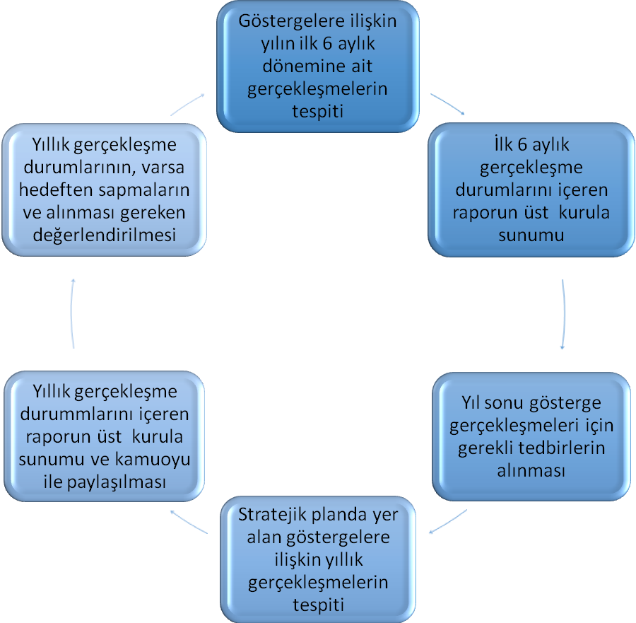

Şekil 1: Stratejik Planı İzleme ve Değerlendirme Modeli

GÜLDEREN İLK/ORTAOKULU
2015-2019 Stratejik Planı İzleme ve Değerlendirme Modeli

Ek 1

PAYDAŞ ÖNEM ETKİ MATRİSİ
PAYDAŞIN ADI | Önem |  | Etki
PAYDAŞIN ADI | Önemli | Önemsiz | Güçlü | Zayıf
Milli Eğitim Bakanlığı | √ |  | Birlikte çalış
Kaymakamlık | √ |  | Birlikte çalış
İlçe Milli Eğitim Müdürlükleri | √ |  | Birlikte çalış
Okullar |  | √ |  | İzle
Yöneticiler | √ |  | Çalışmalara dâhil et
Öğretmenler | √ |  | Çalışmalara dâhil et
Öğrenciler | √ |  | Çalışmalara dâhil et
Özel Öğretim Kurumları |  | √ |  | İzle
Okul Aile Birlikleri | √ |  | Çalışmalara dâhil et
Memur ve Hizmetliler | √ |  | Çalışmalara dâhil et
Belediye |  | √ | Bilgilendir
İlçe Sağlık Müdürlüğü |  | √ |  | İzle
Meslek odaları |  | √ | Bilgilendir
Sendikalar |  | √ |  | İzle
Vakıflar |  | √ |  | İzle
Muhtarlıklar |  | √ |  | İzle
Tarım İlçe Müdürlüğü |  | √ |  | İzle
Sivil Savunma İl Müdürlüğü |  | √ |  | İzle
Türk Telekom İlçe Müdürlüğü |  | √ |  | İzle

EK-2
PAYDAŞ ANALİZİ BÖLÜMÜNDE (EK-2) YAPILAN TOPLANTI TUTANAĞI
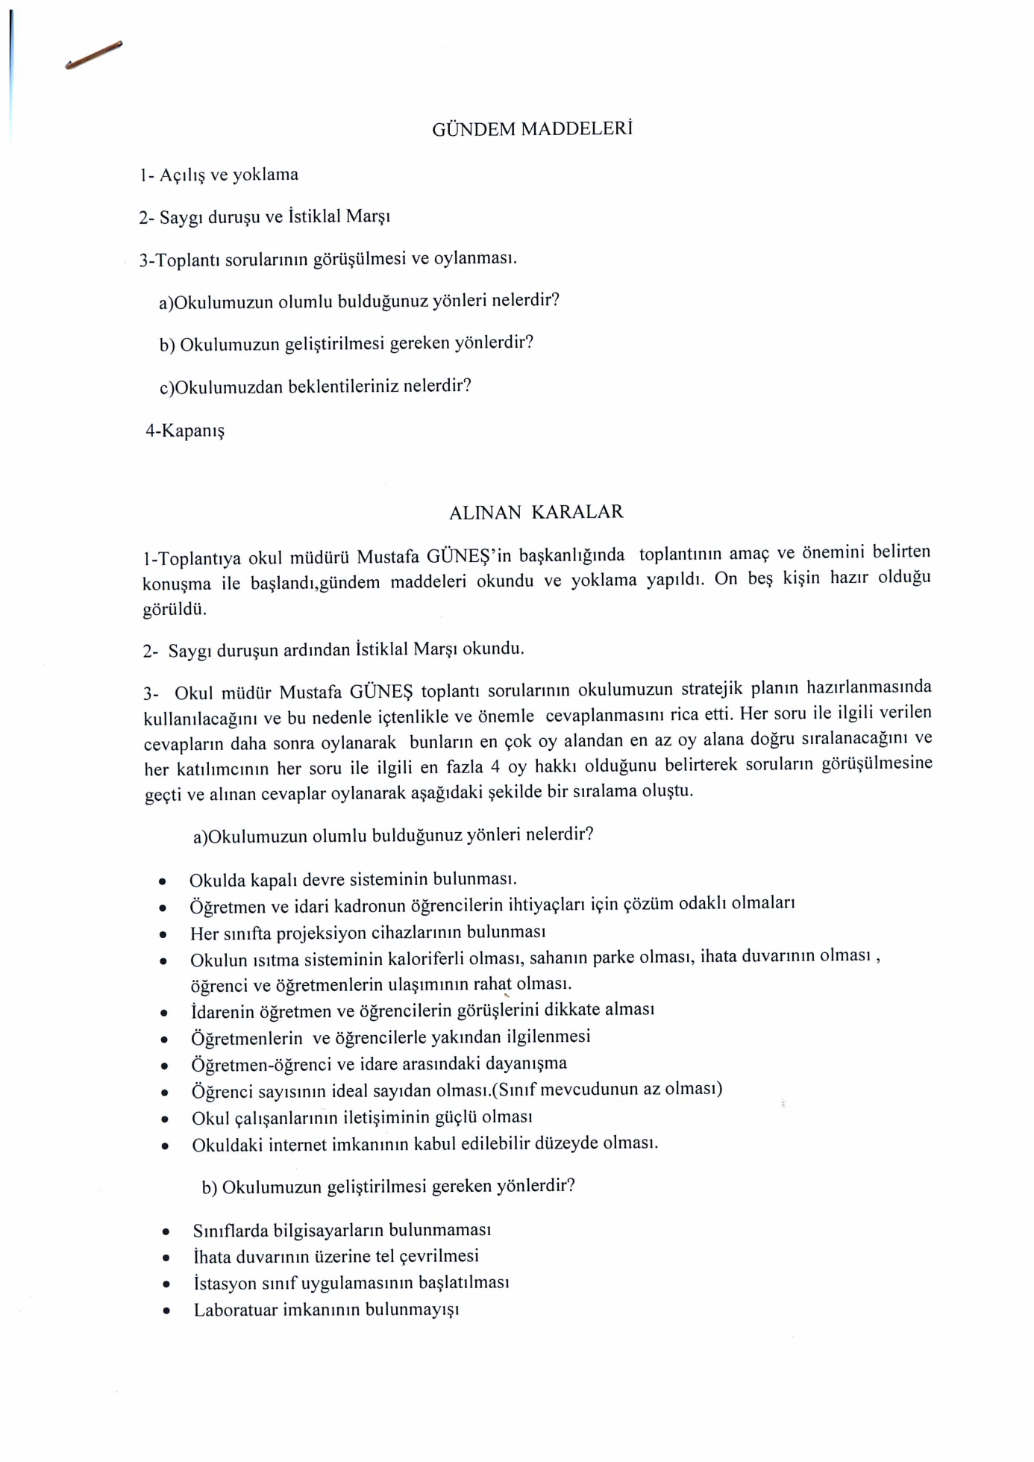
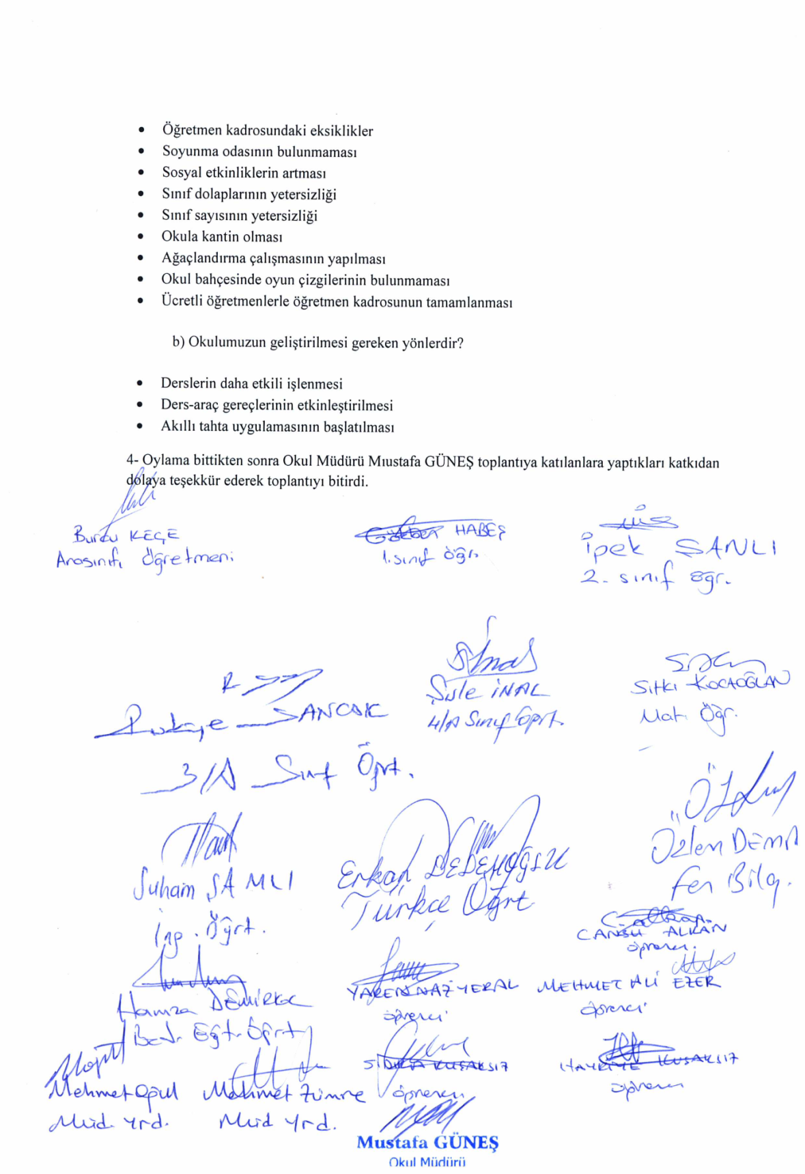

EK-3
DAHA ÖNCE STRATEJİK PLAN BİRİNCİ ADIM İÇİNDE GÖNDERİLEN EK-3 ANKET SONUÇLARI TABLOSUNU BU KISIMDA VERİNİZ.
OKUL/KURUMLARA AİT PAYDAŞ ANKETİ
Okulumuzda/Kurumumuzda daha kaliteli eğitim hizmeti vermek, stratejik palanlama çalışmalarımızı gerçekleştirebilmek için sizlerin görüş ve düşüncelerine ihtiyaç duyulmaktadır. Tüm sorularımızı eksiksiz ve samimiyetle doldurmanız arz / rica eder, katkılarınız için teşekkür ederiz.
 | BÖLÜM A
KONU SIRA NO |  | OLUMLU | KISMEN OLUMLU | OLUMSUZ | FİKRİM YOK
1 | Okulumuzun/Kurumumuzun Kurumsal kimliği hakkındaki görüşünüz nasıldır? | 42 | 8 | 10 | 10
 |  | 42 | 8 | 10 | 10
KONU SIRA NO | BÖLÜM B : OKULUN/KURUMUN AŞAĞIDA YER ALAN BİRİMLERİ HAKKINDA MEMNUNİYET DERECENİZİ BELİRTİNİZ.
 |  | ÇOK MEMNUNUM | MEMNUNUM | MEMNUN DEĞİLİM | CEVAP YOK
1 | Müdür | 41 | 18 | 11 | 0
2 | Müdür yardımcıları | 49 | 20 | 1 | 0
3 | Öğretmenler | 51 | 19 | 0 | 0
4 | Rehber veya danışman Öğretmen | 21 | 20 | 6 | 23
5 | Memur veya Sekreter | 11 | 19 | 6 | 34
6 | Diğer çalışanlar | 21 | 35 | 1 | 13
7 | Aile birliği | 20 | 19 | 12 | 19
 |  | 214 | 150 | 37 | 89
 | BÖLÜM C
KONU SIRA NO |  | MEDYA | MEM. WEB SAYFASI | MEM. YAYINLARI | ETKİNLİK VE PROJELER YOLUYLA
2 | OKUL/KURUM MÜDÜRLÜĞÜNÜN SAĞLADIĞI HİZMETLER HAKKINDA HANGİ YOLLA BİLGİ EDİNMEKTESİNİZ? | 6 | 17 | 1 | 46
 |  | 6 | 17 | 1 | 46
KONU SIRA NO | BÖLÜM D : OKUL/KURUM MÜDÜRLÜĞÜMÜZÜ AŞAĞIDAKİ HİZMETLERİNDEN HANGİLERİNDE DAHA BAŞARILI BULUYORSUNUZ? FAALİYET ALANLARI İLE İLGİLİ OLARAK KATILMA DERECENİZE UYGUN BÖLÜMÜ İŞARETLEYİNİZ.
3 |  | ÇOK İYİ | İYİ | ORTA | ZAYIF
1 | Eğitim öğretim için bina, malzeme ve fiziksel altyapı temin eder yatırım ve donatım hizmetlerini yürütür | 25 | 27 | 6 | 11
2 | Eğitim araçları (kitap, dergi, görsel ve işitsel yayınlar vb.) | 27 | 16 | 14 | 12
3 | Öğrencilere burs, yurt, sosyal ve kültürel hizmetler sağlar | 17 | 24 | 14 | 14
4 | Öğrencilerin yetişmeleri açısından özel öğretim kurumları na devam eden öğrencilerin faaliyetlerini takip ederile | 17 | 27 | 12 | 14
5 | Çalışanlara çağın gereğine uygun hizmetiçi eğitimden geçirerek yetişmelerini ve türkçenin gelişip korunmasını sağlar | 23 | 30 | 6 | 11
6 | Üstün zekalıların eğitimini sağlar | 28 | 20 | 6 | 16
7 | Özel eğitim ve rehberlik hizmetleri sunar | 19 | 23 | 8 | 19
8 | Okul öncesi eğitim öğretim hizmetleri (Anaokulu, Kreş, vb.) sunar. | 31 | 24 | 11 | 4
9 | Gelişen dünyada oluşan talepler doğrultusunda yeni insan profilini ortaya çıkaran programlar (Anne - Baba eğitimi, girişimcilik, çevrenin korunması, trafik eğitimi, vb.) geliştirir. | 15 | 31 | 7 | 17
10 | Eğitimde fırsat eşitliğini sağlamak için gerekli tedbirler alır | 23 | 23 | 8 | 15
11 | Ulusal ve uluslar arası alanda eğitimle ilgili projeleri takip eder | 23 | 23 | 5 | 18
12 | Yetişkinler için okuma yazma kursları düzenler | 15 | 17 | 13 | 26
13 | Teknolojik gelişmeleri izler, sonuçlarını topluma yansıtır | 19 | 25 | 8 | 18
 |  | 282 | 310 | 118 | 195
 | BÖLÜM E
KONU SIRA NO |  | TAMAMEN KATILIYORUM | KATILMIYO- RUM | KARARSIZIM | CEVAP YOK
3 | OKUL/KURUM MÜDÜRLÜĞÜNÜN WEB SAYFASI FAALİYETLERİNİ ETKİN OLARAK TANITACAK ŞEKİLDE TASARLANMIŞTIR. | 24 | 16 | 16 | 13

